К 180-летию И.А. Куратова
В городском конкурсе чтецов, посвященном 180-летию со дня рождения коми поэта, основоположника коми литературы И.А. Куратова, приняли участие 25 обучающихся из десяти образовательных учреждений МОГО «Ухта».
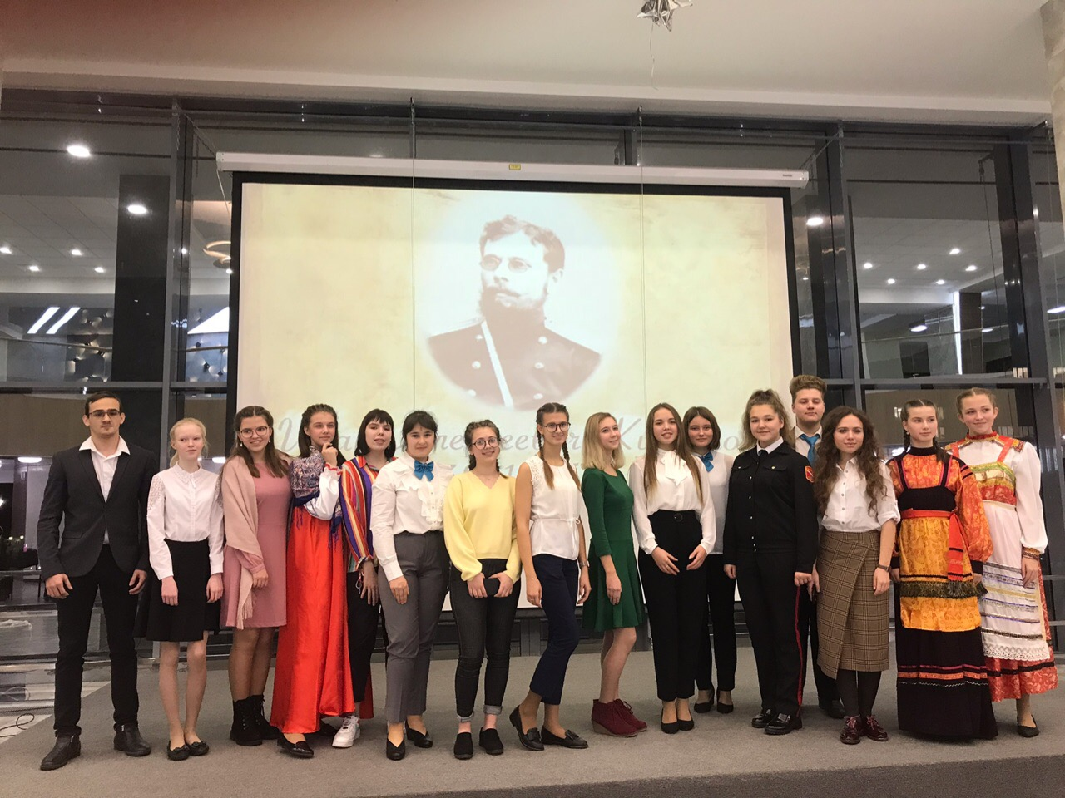
Учредитель Конкурса - администрация муниципального образования городского округа «Ухта», в лице муниципального учреждения «Управление культуры администрации муниципального образования городского округа «Ухта». Организатор конкурса - Муниципальное автономное учреждение «Городской Дворец культуры» муниципального образования городского округа «Ухта».
Основной целью Конкурса стала Реализация Плана мероприятий по проведению в 2019 году в Республике Коми Международного года языков коренных народов, утвержденного Первым заместителем Председателя Правительства Республики Коми 05 февраля 2019 г. К популяризации творчества коми поэта и основоположника коми литературы И.А. Куратова были приглашены учащиеся 8 - 11 классов школ, лицеев, гимназий г. Ухты, подавшие заявки до 22 октября 2019 г.
Награждение по итогам состоялось в день проведения Конкурса 25 октября 2019 года в фойе второго этажа городского Дворца культуры. В составе жюри были представители управлений культуры и образования, администрации МОГО «Ухта». Председатель жюри - заслуженный работник культуры Российской Федерации, режиссер массовых праздников городского дворца культуры, руководитель городского литературно-музыкального клуба «Поэзия» Дудина Людмила Николаевна.
Среди конкурсантов отмечены двое учащихся с хорошим знанием коми языка - Климовская Софья (МОУ «Лицей № 1»), Уляшев Фёдор (МОУ «СОШ № 9»). Жюри также обратило внимание на активное участие в конкурсе чтецов школ г. Ухты: МОУ «СОШ № 3», МОУ «СОШ № 8», МОУ «СОШ № 10», МОУ «СОШ № 14», МАОУ «Ухтинский технический лицей им. Г.В. Рассохина», МОУ «Лицей № 1». Данные учреждения подготовили на конкурс двух и более чтецов.
Благодарим всех участников данного просветительского мероприятия. Желаем юным чтецам дальнейших успехов!

Главный эксперт отдела реализации культурной политики МУ «Управление культуры администрации МОГО «Ухта» С.А. Буторина

